PEDIDO DE INFORMAÇÃO Nº ............/2022

Ao
Exmo. Presidente
Carlos Alfredo Schafer
Câmara de Vereadores
Canela – RS

Senhor presidente.

O vereador que a este subscreve em concordância com o art. 155 do Regimento Interno, usando das legais e regimentais atribuições que são inerentes ao cargo que ocupa, solicita que após aprovação pelo Plenário desta Casa seja encaminhado ao Poder Executivo o seguinte Pedido de Informações:

Que o Poder Executivo, através da secretaria de obra, nos informe o número de protocolo, escritura e talão do produtor rural em nome de Altemir Anselmo Rodrigues, referente a serviço feito na propriedade do mesmo, no Morro da Perereca.

Justificativa:

Este pedido se deve a pedido de cidadãos que visualizaram máquinas e equipamentos prefeitura executando serviços nesse local.

Canela, 13 de maio de 2022.
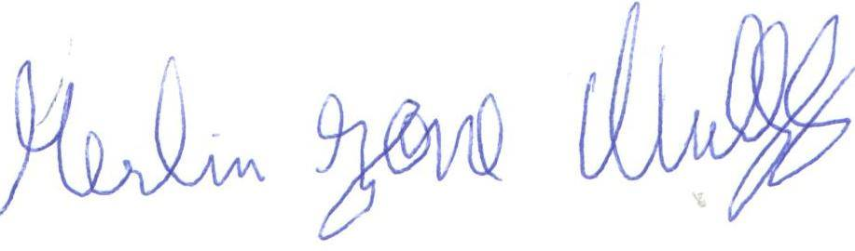
Merlin Jone Wulff
Vereador do PDT


